プログラム仕様書

仕様書番号
MS240

サブジェクト
バスコース照会削除

リビジョン：
1st 2013/08/14 初版

概要
- バスコース情報の照会、削除を行う。
- 編集ボタンが押下された時、バスコース編集画面へ遷移する。
- 削除ボタンが押下された時、バスコース情報の削除を行う。
- パラメータ：[バスコースID]

I / O図

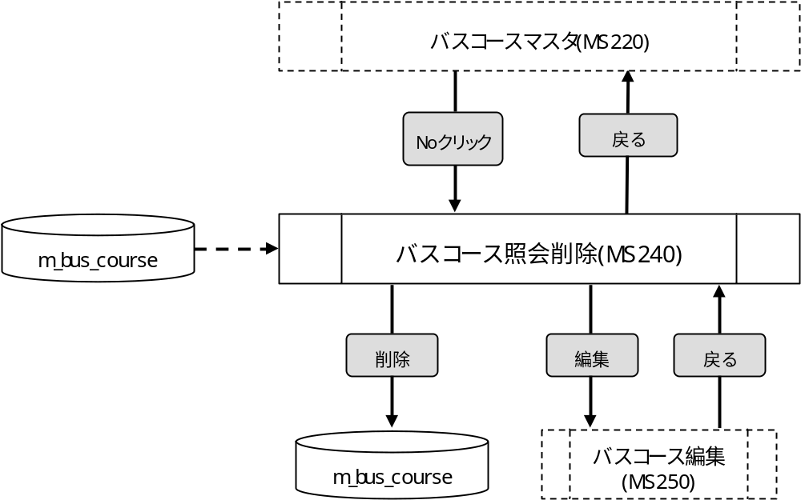

使用するテーブル
m_bus_course

遷移先
バスコース編集（MS250）

処理
- 初期表示時処理
1-1. バスコースマスタ画面で選択されたバスコース情報を元に、m_bus_courseを検索する。
抽出条件 ：bus_course_id = パラメータ.[バスコースID]
delete_flg = “0”
1-2. 取得したバスコース情報を画面に表示する。
- No <- m_bus_course.bus_course_id
- 表示順 <- m_bus_course.display_no
- バスコース名称 <- m_bus_course.bus_course_name
- バスコース略称 <- m_bus_course.bus_course_abv
- No
- ラベルとする。
- 表示順
- ラベルとする。
- バスコース名称
- ラベルとする。
- バスコース略称
- ラベルとする。
- 編集ボタン
- ボタンが押下されたら、パラメータを設定し、バスコース編集画面へ遷移する。
パラメータ.[バスコースID] <- 画面.No
- 削除ボタン
- ボタンが押下されたら、確認メッセージを出力する。
メッセージ：「削除処理を行いますがよろしいですか。」
はい :次の処理へ
いいえ:何もしない

- m_bus_courseを更新する。
m_bus_course
・delete_flg = “1”
・update_id = ログイン情報.ユーザーID
・update_date = 登録日時
更新条件 ：bus_course_id = パラメータ.[バスコースID]
- 削除処理が完了したら、完了メッセージを出力する。
メッセージ：「削除処理が完了しました。」
- 戻るボタン
- ボタンが押下されたら、バスコースマスタ画面へ遷移する。

入力画面
0400_バスコース照会削除画面レイアウト.xls参照

